附件2

市评职称申报流程

一、评前公示：申报人工作单位在单位显著位置将申报人的《（）级职称申报人基本情况及评审登记表》（申报评审表三）张榜并在单位网站首页公示5个工作日，在单位会议室等公共场所放置申报人的学历学位证书、职称证书、继续教育证书、业绩成果材料、学术成果材料、工作总结等评审申报材料，以供查验。

二、登录注册账号：①访问“东莞市人力资源和社会保障局”官网（http://dghrss.dg.gov.cn/），在首页点击“专业技术人才服务系统”（以下简称系统），如下图：
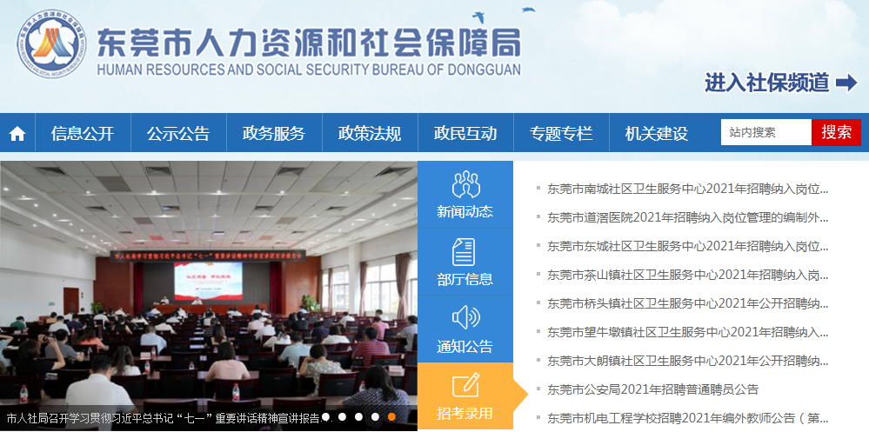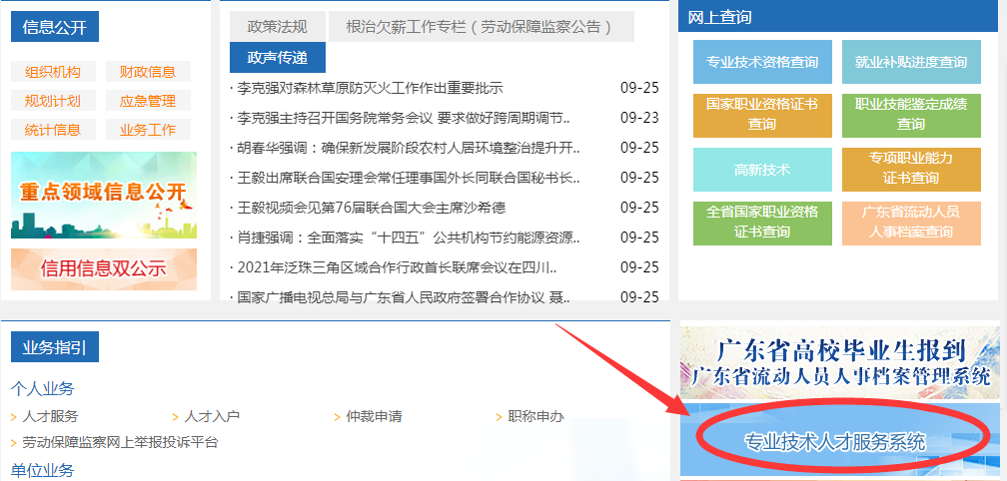

②工作单位点击“使用省统一账号登录”登录单位账号，③待单位登录注册成功后再由申报人点击“使用省统一账号登录”登录个人账号，如下图： 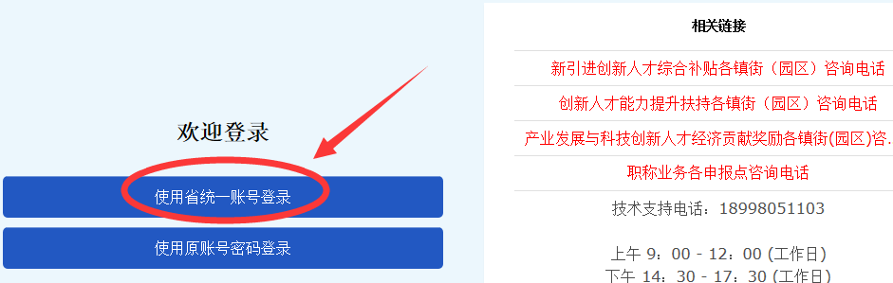

三、个人线上申报：①申报人登录系统，点击“人才信息管理”，完善个人信息。②选中“个人服务”菜单中的“评审”或“考核认定”，如下图：
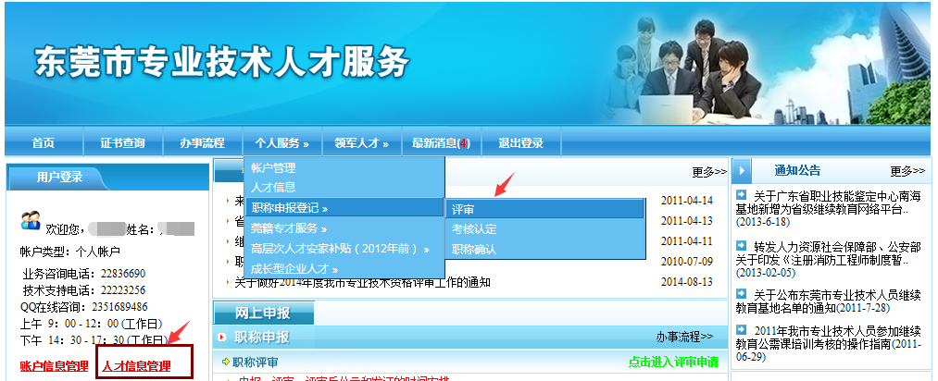
点击“新申请”按钮进行申报。申报时应按指示填写信息并上传清晰的彩色扫描件（或照片），④点击“送审”按钮完成个人申报步骤。
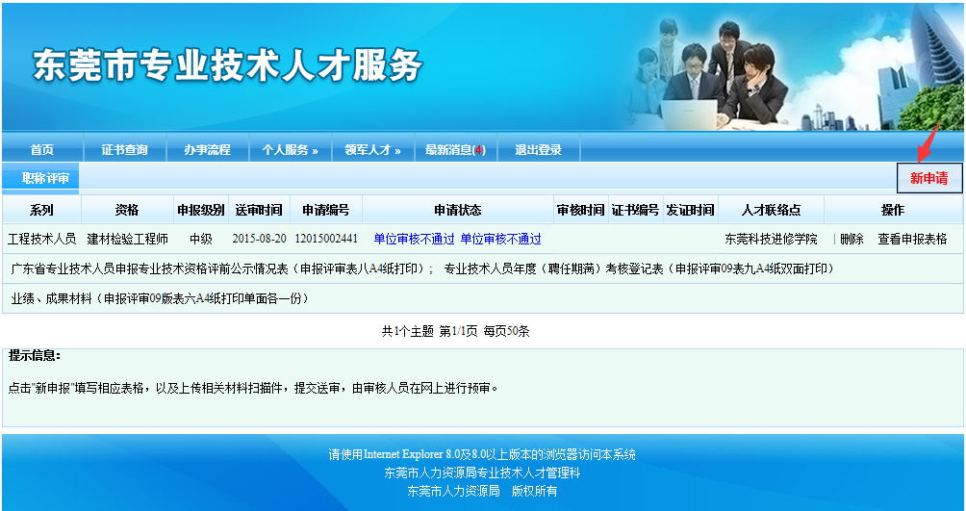

四、用人单位线上审核：申报人工作单位登录系统，选中“单位服务”中的“个人职称审核管理”，如下图：
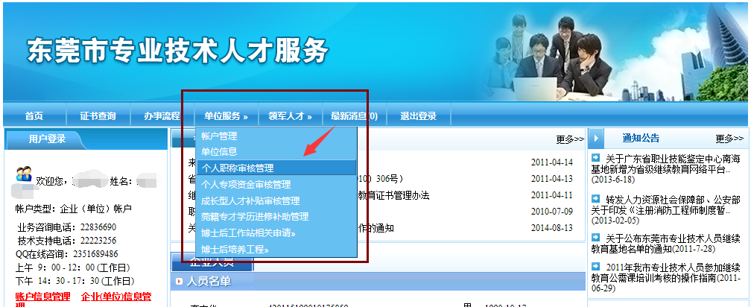
点击最右边的相应操作按钮审核申报人的送审材料，如下图：
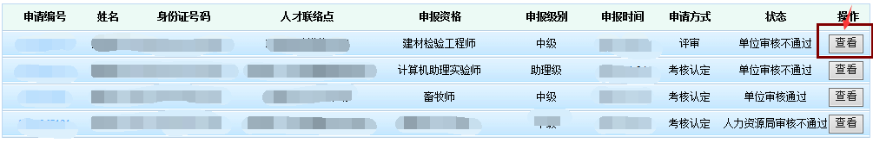
按要求填写相关情况和意见，点击“提交”完成单位审核步骤。

五、职称服务联络点审核：经申报人工作单位审核通过的申请将由系统根据申报人选定的评委会，自动跳转到对应的职称服务联络点审核。审核不通过的，由联络点退回到申报人或其工作单位重新修改后再送审。

六、递交纸质材料：申报材料经审核通过的申报人，按短信通知内容要求打印申报表格，连同相关的附件材料原件及复印件在规定时间内送职称服务联络点。

七、缴费：职称服务联络点通知申报人凭《东莞市非税收入缴款通知书》到银行或通过微信缴费。申报人缴费后，交回《广东省非税收入（电子）票据》第三联或缴费截图给联络点。

备注：
- 申报卫生系列副高职称、技工院校教师和快递职称的，无需在“东莞市专业技术人才服务”系统申报，将纸质申报材料直接递交到职称服务联络点即可。
- 申报中小学教师职称、中等职业学校教师职称和体育教练员职称的，登录“东莞市专业技术人才服务”系统填写基本资料，单位审核通过后即可递交纸质申报材料。

